
หน่วยการเรียนรู้ที่ 4 ความสัมพันธ์ของตนเองและครอบครัว
ในฐานะเป็นส่วนหนึ่งของชุมชน


เวลาเรียน 2 ชั่วโมง


แผนผังการเรียนรู้แบบบูรณาการ

ภาษาไทย
•การพูดสนทนา การพูดแสดงความคิดเห็น
การพูดนำเสนอ
ศิลปะ : ทัศนศิลป์
• การออกแบบแผนภาพความคิดให้สอดคล้อง
กับข้อมูล

ความสัมพันธ์ของตนเอง
และครอบครัวในฐานะ
เป็นส่วนหนึ่งของชุมชน


ตัวชี้วัด

อธิบายความสัมพันธ์ของตนเองและสมาชิกในครอบครัวในฐานะเป็นส่วนหนึ่งของชุมชน (ส 2.2 ป.2/1)


หน่วยการเรียนรู้ที่ 1 ความสัมพันธ์ของตนเองและครอบครัว
ในฐานะเป็นส่วนหนึ่งของชุมชน
แผนการจัดการเรียนรู้ที่ 1
เรื่อง การปฏิบัติตามกฎระเบียบของชุมชน

ชั้นประถมศึกษาปีที่ 2 เวลาเรียน 1 ชั่วโมง
มาตรฐานการเรียนรู้และตัวชี้วัด

มาตรฐานการเรียนรู้
มาตรฐาน ส 2.2 เข้าใจระบบการเมืองการปกครองในสังคมปัจจุบัน ยึดมั่น ศรัทธา และธำรงรักษาไว้
ซึ่งการปกครองระบอบประชาธิปไตยอันมีพระมหากษัตริย์ทรงเป็นประมุข
ตัวชี้วัด
ส 2.2 ป.2/1 อธิบายความสัมพันธ์ของตนเองและสมาชิกในครอบครัวในฐานะเป็นส่วนหนึ่ง
ของชุมชน

จุดประสงค์การเรียนรู้
1. อธิบายความหมายและความสำคัญของชุมชน (K)
2. วิเคราะห์การปฏิบัติตนตามกฎ ระเบียบของชุมชน (P)
3. ตระหนักในการปฏิบัติตนตามกฎ ระเบียบของชุมชน เพื่อให้เกิดความสุขแก่ตนเองและผู้อื่น (A)

สาระสำคัญ

ชุมชนประกอบด้วยสมาชิกหลายครอบครัวอาศัยอยู่ร่วมกัน ดังนั้น จึงต้องมีกฎ ระเบียบในการปฏิบัติ เพื่อให้สมาชิกในชุมชนอยู่ร่วมกันอย่างมีความสุข


สาระการเรียนรู้

การปฏิบัติตนตามกฎ ระเบียบของชุมชน


สมรรถนะสำคัญของผู้เรียน

1. ความสามารถในการสื่อสาร
2. ความสามารถในการคิด
3. ความสามารถในการใช้ทักษะชีวิต


คุณลักษณะอันพึงประสงค์

1. มีวินัย
2. ใฝ่เรียนรู้
3. มีจิตสาธารณะ


คำถามสำคัญ

ในฐานะที่นักเรียนเป็นส่วนหนึ่งของชุมชน นักเรียนจะทำคุณประโยชน์แก่ชุมชนอย่างไร


การจัดกิจกรรมการเรียนรู้

ขั้นสังเกต รวบรวมข้อมูล (Gathering)
• • • • • • • • • • • • • • • • •

1. นักเรียนร่วมกันสนทนาเกี่ยวกับความหมายและความสำคัญของชุมชน โดยการตอบคำถาม ดังนี้
• นักเรียนทราบหรือไม่ว่า ชุมชนคืออะไร
(ตัวอย่างคำตอบ ทราบ ชุมชนคือ บริเวณที่มีคนอาศัยอยู่รวมกันเป็นกลุ่ม มีกฎ ระเบียบ
ในการอยู่ร่วมกัน)
• ชุมชนที่นักเรียนอาศัยอยู่เป็นชุมชนขนาดเล็กหรือขนาดใหญ่ เพราะอะไร
(ตัวอย่างคำตอบ เป็นชุมชนขนาดเล็ก เพราะจำนวนประชากรน้อย)
• ชุมชนที่นักเรียนอาศัยอยู่มีความสำคัญอย่างไร
(ตัวอย่างคำตอบ เป็นบริเวณหรือสถานที่ที่ทำให้คนหรือประชากรที่อาศัยอยู่ได้ทำกิจกรรมต่าง ๆ ร่วมกัน)
• นักเรียนคิดว่า การที่ชุมชนใดชุมชนหนึ่งจะมีความสุขได้ คนในชุมชนต้องปฏิบัติตนอย่างไร
(ตัวอย่างคำตอบ ปฏิบัติตนตามกฎ ระเบียบข้อบังคับของชุมชนอย่างเคร่งครัด)
2. นักเรียนสังเกตภาพเกี่ยวกับการปฏิบัติตนตามกฎ ระเบียบของชุมชน จากนั้นร่วมกันสนทนา แล้วตอบคำถาม ดังนี้
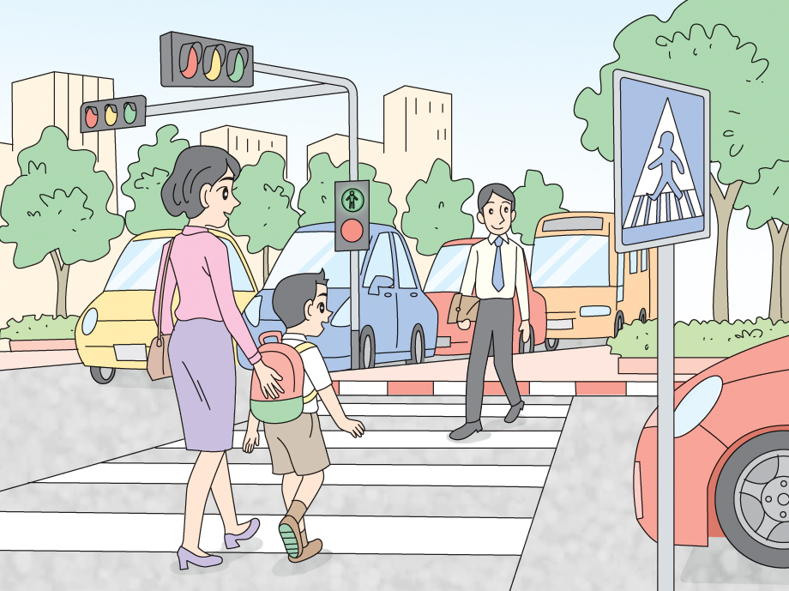

• ภาพดังกล่าวคือภาพอะไร (การข้ามถนนโดยใช้ทางม้าลาย)
• นักเรียนเคยปฏิบัติเหมือนในภาพหรือไม่ อย่างไร
(ตัวอย่างคำตอบ เคย ข้ามทางม้าลายหน้าโรงเรียน)
• การปฏิบัติตนในภาพเหมาะสมหรือไม่ เพราะเหตุใด
(ตัวอย่างคำตอบ เหมาะสม เพราะการข้ามทางม้าลาย เป็นการปฏิบัติตนที่ถูกต้องในการเคารพกฎจราจร)
3. นักเรียนศึกษาและรวบรวมข้อมูลเกี่ยวกับการปฏิบัติตามกฎ ระเบียบของชุมชน
จากหนังสือเรียนและแหล่งการเรียนรู้อื่น ๆ เพิ่มเติม


ขั้นคิดวิเคราะห์และสรุปความรู้ (Processing) (Gathering)
• • • • • • • • • • • • • • • • • • • •

4. นักเรียนร่วมกันยกตัวอย่างการปฏิบัติตนตามกฎ ระเบียบของชุมชน โดยใช้แผนภาพความคิด
ดังตัวอย่าง

ข้ามถนนโดยใช้
ทางม้าลายหรือสะพานลอย
เข้าร่วมกิจกรรมต่าง ๆ ในชุมชน
เพื่อสืบทอดให้คงอยู่ต่อไป

ปฏิบัติตาม
กฎจราจร

การปฏิบัติตน
ตามกฎ ระเบียบ
ของชุมชน

ปฏิบัติตามขนบธรรมเนียม
ประเพณี และวัฒนธรรมของชุมชน

เมาไม่ขับ

ขับขี่รถจักรยานยนต์
ต้องสวมหมวกนิรภัย
มีสัมมาคารวะต่อผู้ใหญ่ แต่งกาย
ให้สุภาพเรียบร้อยเมื่อเข้าร่วม
พิธีกรรมทางศาสนา

5. นักเรียนยกตัวอย่างและเสนอแนวทางการปฏิบัติตามกฎ ระเบียบของชุมชน แล้ววิเคราะห์
ผลที่เกิดขึ้นจากการปฏิบัติและไม่ปฏิบัติเป็นแผนภาพความคิด ดังตัวอย่าง
ผลที่เกิดขึ้น
การปฏิบัติตามกฎจราจร
เมาไม่ขับ

ปลอดภัยในชีวิตและทรัพย์สิน
ผลที่เกิดขึ้น
นำมาซึ่งความสูญเสีย
ถ้าปฏิบัติ
ถ้าไม่ปฏิบัติ

ผลที่เกิดขึ้น

ปฏิบัติตามขนบธรรมเนียมประเพณี
และวัฒนธรรมของชุมชน
มีสัมมาคารวะต่อผู้ใหญ่

เป็นคนสุภาพเรียบร้อยและเป็นที่รัก
ของผู้พบเห็น
ผลที่เกิดขึ้น
เป็นคนแข็งกระด้าง ไม่เป็นที่รักของ
ผู้พบเห็น
ถ้าปฏิบัติ
ถ้าไม่ปฏิบัติ

6. นักเรียนบอกประโยชน์ของการปฏิบัติตนตามกฎ ระเบียบของชุมชน เป็นแผนภาพความคิด
ดังตัวอย่าง

อยู่ร่วมกันอย่างมีความสุข

ขนบธรรมเนียมประเพณี และวัฒนธรรมที่ดีงามของชุมชนยังคงอยู่ต่อไป

ประโยชน์ของการ
ปฏิบัติตนตามกฎ ระเบียบ
ของชุมชน

คนในชุมชนมีระเบียบวินัย

ชุมชนเกิดความเป็นระเบียบเรียบร้อย

7. นักเรียนคิดประเมินเพื่อเพิ่มคุณค่า แล้วสรุปเป็นความคิดรวบยอด โดยใช้คำถาม ดังนี้
• ในฐานะที่นักเรียนเป็นส่วนหนึ่งของชุมชน นักเรียนจะทำคุณประโยชน์แก่ชุมชนอย่างไร (ตัวอย่างตอบ ปฏิบัติตนตามกฎ ระเบียบ และเข้าร่วมกิจกรรมต่าง ๆ ในชุมชน เพื่อให้ชุมชน
เกิดความเป็นระเบียบเรียบร้อย)


ขั้นปฏิบัติและสรุปความรู้หลังการปฏิบัติ (Applying and Constructing the Knowledge)
• • • • • • • • • • • • • • • • • • • • • • • • • • • • • • • • • • • • • • • • •

8. นักเรียนแบ่งกลุ่มยกตัวอย่างปัญหาเกี่ยวกับการปฏิบัติตามกฎ ระเบียบของชุมชน หรือปัญหา
ที่นักเรียนพบเจอในชีวิตประจำวันมา 1 ตัวอย่าง แล้ววิเคราะห์สาเหตุ ผลกระทบ และแนวทางการแก้ไขปัญหาเป็นแผนภาพความคิด ดังตัวอย่าง

ผลกระทบ
ปัญหาในชุมชน
(เกิดอุบัติเหตุ และเกิดการสูญเสียชีวิต
และทรัพย์สิน)
(คิดว่าไม่มีรถ ทำให้เกิดความประมาท)

สาเหตุ
(การข้ามถนนโดยไม่ใช้
ทางม้าลาย)
(ขี้เกียจ และมักง่าย)

แนวทางการแก้ไขปัญหา
(ควรใช้ทางม้าลาย เพราะจะทำให้รถที่ขับสวนทางไป-มาหยุด
หรือขับช้าลง และที่สำคัญก่อนจะข้ามถนนควรมองซ้าย-ขวาให้ดี
ก่อนข้ามหรือให้ผู้ใหญ่พาข้ามถนนจะทำให้ปลอดภัยมากกว่า)

9. นักเรียนตรวจสอบความถูกต้องและความเรียบร้อยของผลงาน หากพบข้อผิดพลาดควรปรับปรุงแก้ไขให้ถูกต้อง
10. นักเรียนร่วมกันสรุปสิ่งที่เข้าใจเป็นความรู้ร่วมกัน ดังนี้
ชุมชนประกอบด้วยสมาชิกหลายครอบครัวอาศัยอยู่ร่วมกัน ดังนั้น จึงต้องมีกฎ ระเบียบ
ในการปฏิบัติ เพื่อให้สมาชิกในชุมชนอยู่ร่วมกันอย่างมีความสุข


ขั้นสื่อสารและนำเสนอ (Applying the Communication Skill)
• • • • • • • • • • • • • • • • • • • • • • • • • • • •

11. นักเรียนนำเสนอผลงานเกี่ยวกับปัญหาที่นักเรียนพบเจอในชีวิตประจำวันหน้าชั้นเรียน

กิจกรรมนี้สร้างเสริมทักษะศตวรรษที่ 21 ด้านการสื่อสาร

12. นักเรียนร่วมกันอภิปรายสรุปเกี่ยวกับวิธีการทำงานให้เห็นการคิดเชิงระบบและวิธีการทำงาน
ที่มีแบบแผน


ขั้นประเมินเพื่อเพิ่มคุณค่าบริการสังคมและจิตสาธารณะ (Self-Regulating)
• • • • • • • • • • • • • • • • • • • • • • • • • • • • • • • •

13. นักเรียนนำความรู้ที่ได้รับเกี่ยวกับการปฏิบัติตนตามกฎ ระเบียบของชุมชนไปเป็นแนวปฏิบัติ
ในชีวิตประจำวัน เพื่อให้เกิดความสุขกับตนเองและผู้อื่น
14. นักเรียนประเมินตนเอง โดยเขียนแสดงความรู้สึกหลังการเรียน ในประเด็นต่อไปนี้
• สิ่งที่นักเรียนได้เรียนรู้ในวันนี้คืออะไร
• นักเรียนมีส่วนร่วมกิจกรรมในกลุ่มมากน้อยเพียงใด
• เพื่อนนักเรียนในกลุ่มมีส่วนร่วมกิจกรรมในกลุ่มมากน้อยเพียงใด
• นักเรียนพอใจกับการเรียนในวันนี้หรือไม่ เพียงใด
• นักเรียนจะนำความรู้ที่ได้นี้ไปใช้ให้เกิดประโยชน์แก่ตนเอง ครอบครัว และสังคมทั่วไป
ได้อย่างไร
จากนั้นแลกเปลี่ยนตรวจสอบขั้นตอนการทำงานทุกขั้นตอนว่าจะเพิ่มคุณค่าไปสู่สังคม
เกิดประโยชน์ต่อสังคมให้มากขึ้นกว่าเดิมในขั้นตอนใดบ้าง สำหรับการทำงานในครั้งต่อไป


สื่อการเรียนรู้/แหล่งการเรียนรู้

1. หนังสือเรียน รายวิชาพื้นฐาน สังคมศึกษา ศาสนา และวัฒนธรรม ชั้นประถมศึกษาปีที่ 2
ของสถาบันพัฒนาคุณภาพวิชาการ (พว.)
2. ภาพการปฏิบัติตนตามกฎ ระเบียบของชุมชน
3. แหล่งการเรียนรู้ทั้งภายในและภายนอกโรงเรียน


การประเมินการเรียนรู้

1. ประเมินความรู้ เรื่อง การปฏิบัติตามกฎ ระเบียบของชุมชน (K) ด้วยแบบทดสอบ
2. ประเมินกระบวนการทำงานกลุ่ม (P) ด้วยแบบประเมิน
3. ประเมินคุณลักษณะอันพึงประสงค์ ด้านมีวินัย ใฝ่เรียนรู้ มีจิตสาธารณะ (A) ด้วยแบบประเมิน


แบบประเมินตามสภาพจริง (Rubrics)

แบบประเมินกระบวนการทำงานกลุ่ม
รายการการประเมิน | ระดับคุณภาพ
รายการการประเมิน | 4 | 3 | 2 | 1
กระบวนการ  ทำงานกลุ่ม | มีการกำหนดบทบาท  สมาชิกชัดเจน  และมีการชี้แจงเป้าหมาย  การทำงาน  มีการปฏิบัติงานร่วมกัน  อย่างร่วมมือร่วมใจ  พร้อมกับการประเมินเป็นระยะ ๆ | มีการกำหนดบทบาท  สมาชิกชัดเจน  มีการชี้แจงเป้าหมาย  อย่างชัดเจนและปฏิบัติงานร่วมกัน  แต่ไม่มีการประเมิน  เป็นระยะ ๆ | มีการกำหนดบทบาท  เฉพาะหัวหน้า  ไม่มีการชี้แจงเป้าหมาย  อย่างชัดเจน  ปฏิบัติงานร่วมกัน  ไม่ครบทุกคน | ไม่มีการกำหนด  บทบาทสมาชิก  และไม่มีการชี้แจงเป้าหมาย สมาชิก  ต่างคนต่างทำงาน

ข้อเสนอแนะของผู้บริหารสถานศึกษา

ลงชื่อ
( )
ตำแหน่ง

บันทึกหลังการสอน

ผลการจัดการเรียนการสอน

ปัญหา/อุปสรรค

แนวทางแก้ไข

ครูผู้สอน
( )
วันที่บันทึก

